《西方经济学（宏观部分）：国家级规划教材》
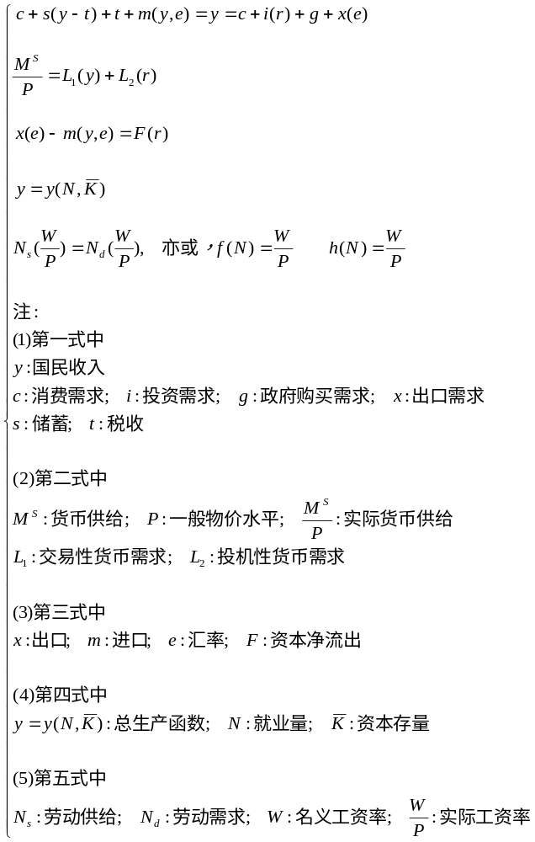

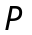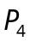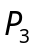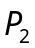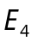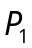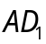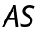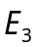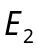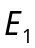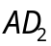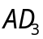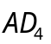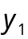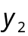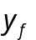

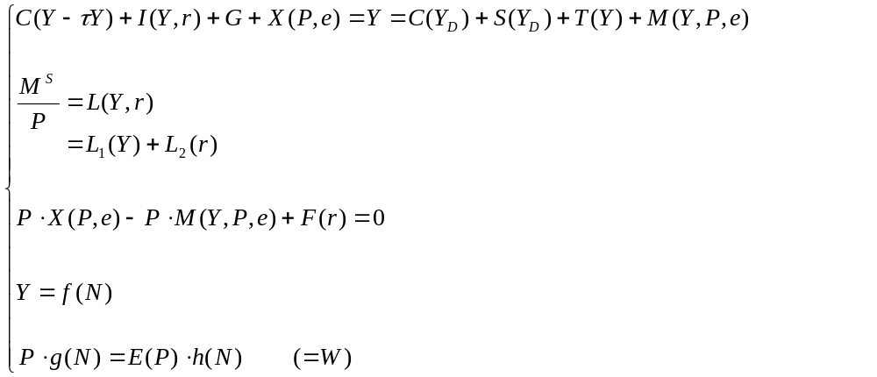
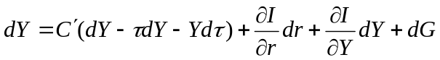
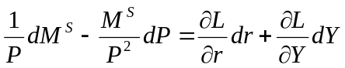
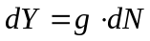

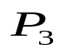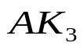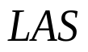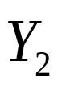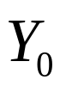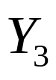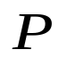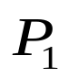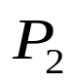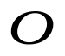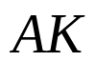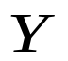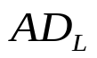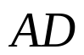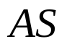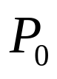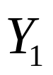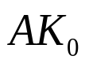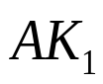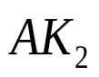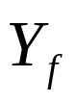
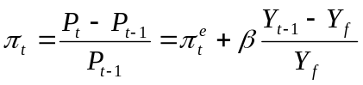

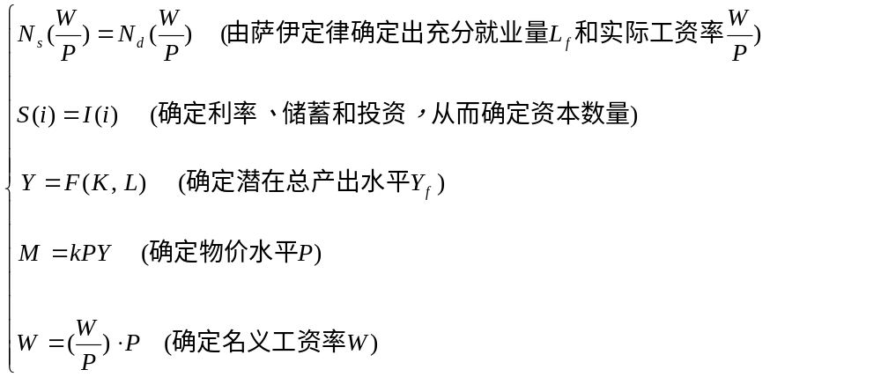

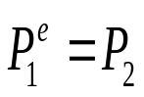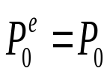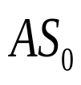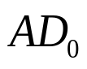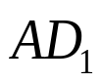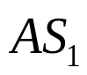
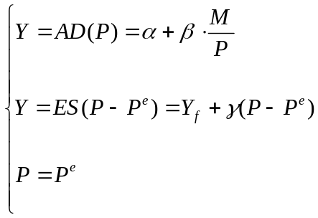
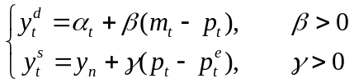

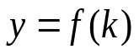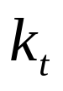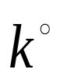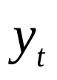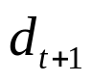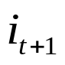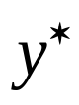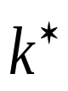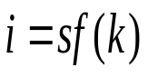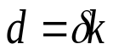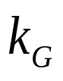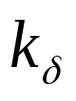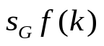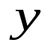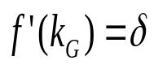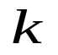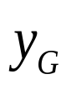
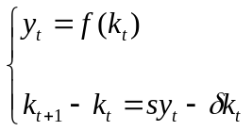

第十二章 国民收入核算
第十三章 简单国民收入决定理论
第十四章 产品市场和货币市场的一般均衡
第十五章 宏观经济政策分析
第十六章 宏观经济政策实践
第十七章 总需求—总供给模型
第十八章 失业与通货膨胀
第十九章 国际经济的基本知识
第二十章 国际经济部门的作用
第二十一章 经济增长和经济周期理论
第二十二章 宏观经济学在目前的争论和共识
第二十三章 西方经济学与中国

第18章 失业与通货膨胀
第一节 失业的描述
第二节 失业的经济学解释
第三节 失业的影响与奥肯定律
第四节 通货膨胀的描述
第五节 通货膨胀的原因
第六节 通货膨胀的经济效应
第七节 失业与通货膨胀的关系—菲利普斯曲线
第八节 结束语

第五节 通货膨胀的原因
一、作为货币现象的通货膨胀
二、需求拉动通货膨胀
三、成本推动通货膨胀
四、结构性通货膨胀
五、通货膨胀的持续

关于通货膨胀的原因，西方经济学家提出了种种解释，可分为三个方面：第一个方面为货币数量论的解释，这种解释强调货币在通货膨胀过程中的重要性；第二个方面是用总需求与总供给来解释，包括从需求的角度和供给的角度的解释；第三个方面是从经济结构因素变动的角度来说明通货膨胀的原因。下面依次加以说明。

一、作为货币现象的通货膨胀
货币数量论在解释通货膨胀方面的基本思想是，每一次通货膨胀背后都有货币供给的迅速增长。这一理论的出发点是如下所示的交换方程：
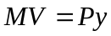 （18.2）
式中，为货币供给量；为货币流通速度，它被定义为名义收入与货币量之比，即一定时期（如一年）平均一元钱用于购买最终产品与劳务的次数；为价格水平，为实际收入水平。

方程（18.2）式的左方的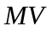反映的是经济中的总支出，而右方的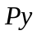为名义收入水平。由于经济中的商品与劳务支出的货币额即为商品的和劳务的总销售价值，因而方程的两边相等。由方程（18.2）式，可以得到如下关系式：
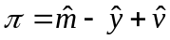 （18.3）
式中，为通货膨胀率；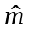为货币增长率；为流通速度变化率；为产量增长率。

根据方程（18.2）式，通货膨胀来源于三个方面，即货币流通速度的变化、货币增长和产量增长。如果货币流通速度不变且收入处于其潜在的水平上，则显然可以得出，通货膨胀的产生主要是货币供给增加的结果。换句话说，货币供给的增加是通货膨胀的基本原因。

二、需求拉动通货膨胀
需求拉动通货膨胀，又称超额需求通货膨胀，是指总需求超过总供给所引起的一般价格水平的持续显著的上涨。需求拉动通货膨胀理论把通货膨胀解释为“过多的货币追逐过少的商品”。图18-4常被用来说明需求拉动通货膨胀。

图中，横轴表示总产量（国民收入），纵轴表示一般价格水平。为总需求曲线，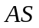为总供给曲线。总供给曲线起初呈水平状。这表示，当总产量较低时，总需求的增加不会引起价格水平的上涨。在图18-4中，产量从零增加到，价格水平始终稳定。总需求曲线与总供给曲线的交点决定的价格水平为，总产量水平为。当总产量达到以后，继续增加总供给，就会遇到生产过程中所谓瓶颈现象，即由于劳动、原料、生产设备等的不足而使成本提高，从而引起价格水平的上涨。图中总需求曲线继续提高时，总供给曲线便开始逐渐向右上方倾斜，价格水平逐渐上涨。总需求曲线与总供给曲线的交点决定的价格水平为，总产量为。当总产量达到充分就业的产量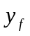时，整个社会的经济资源全部得到利用。图中总需求曲线同总供给曲线的交点决定的价格水平为，总产量水平为。价格水平从上涨到和的现象被称作瓶颈式通货膨胀。在达到充分就业的产量以后，如果总需求继续增加，总供给就不再增加，因而总供给曲线呈垂直状。这时总需求的增加只会引起价格水平的上涨。例如，图中总需求曲线从提高到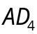时，它同总供给曲线的交点所决定的总产量并没有增加，仍然为，但是价格水平已经从上涨到。这就是需求拉动通货膨胀。西方经济学家认为，不论总需求的过度增长是来自消费需求、投资需求，或是来自政府需求、国外需求，都会导致需求拉动通货膨胀。需求方面的原因或冲击主要包括财政政策、货币政策、消费习惯的突然改变，国际市场的需求变动等等。

图18-4 需求拉动通货膨胀
=======================================
（一）总需求曲线
产品市场均衡：
二部门：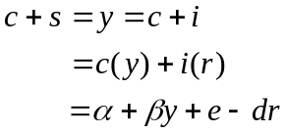，则，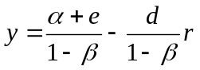，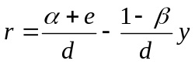
三部门：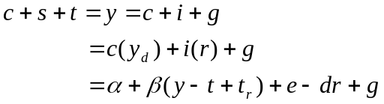，则，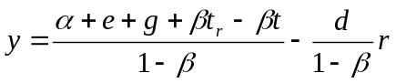，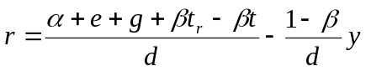
货币市场均衡：
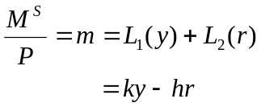，则，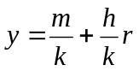，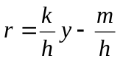
（二）总供给曲线
总生产函数：
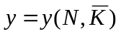
劳动市场均衡：
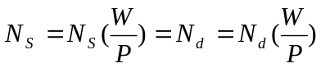，其中，劳动供给函数：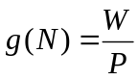；劳动需求函数：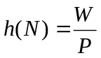
=======================================

三、成本推动通货膨胀
成本推动通货膨胀理论，是西方学者企图从供给方面说明为什么会发生一般价格水平上涨的一种理论。成本推动通货膨胀，又称成本通货膨胀或供给通货膨胀，是指在没有超额需求的情况下由于供给方面成本的提高所引起的一般价格水平持续和显著的上涨。

西方学者认为，成本推动通货膨胀主要是由工资的提高造成的。他们把这种成本推动通货膨胀叫做工资推动通货膨胀，以区别于利润提高造成的成本推动通货膨胀。

工资推动通货膨胀是指不完全竞争的劳动市场造成的过高工资所导致的一般价格水平的上涨。据西方学者解释，在完全竞争的劳动市场上，工资率完全取决于劳动的需求，工资的提高不会导致通货膨胀；而在不完全竞争的劳动市场上，由于工会组织的存在，工资不再是竞争的工资，而是工会和雇主集体议价的工资。并且由于工资的增长率超过生产率增长率，工资的提高就导致成本提高，从而导致一般价格水平上涨，这就是所谓工资推动通货膨胀。西方学者进而认为，工资提高和价格上涨之间存在因果关系：工资提高引起价格上涨，价格上涨又引起工资提高。这样，工资提高和价格上涨形成了螺旋式的上升运动，即所谓工资-价格螺旋。

利润推动通货膨胀是指垄断企业和寡头企业利用市场势力谋取过高利润所导致的一般价格水平的上涨。西方学者认为，就像不完全竞争的劳动市场是工资推动通货膨胀的前提一样，不完全竞争的产品市场是利润推动通货膨胀的前提。在完全竞争的产品市场上，价格完全取决于商品的供求，任何企业都不能通过控制产量来改变市场价格；而在不完全竞争的产品市场上，垄断企业和寡头企业为了追求更大的利润，可以操纵价格，把产品价格定的很高，致使价格上涨的速度超过成本增长的速度。

在总需求曲线不变的情况下，包括工资推动通货膨胀和利润推动通货膨胀在内的成本推动通货膨胀，可以用图18-5来说明。

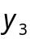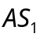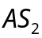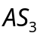
图18-5 成本推动通货膨胀
=======================================
（一）总需求曲线
产品市场均衡：
二部门：，则，，
三部门：，则，，
货币市场均衡：
，则，，
（二）总供给曲线
总生产函数：
劳动市场均衡：
，其中，劳动供给函数：；劳动需求函数：
=======================================

图中，总需求是既定的，不发生变动，变动只出现在供给方面。当总供给曲线为时，这一总供给曲线和总需求曲线的交点决定的总产量为，价格水平为。当总供给曲线由于成本提高而移到时，总供给曲线与总需求曲线的交点决定的总产量为，价格水平为。这时，总产量比以前下降，而价格水平比以前上涨。当总供给曲线由于成本进一步提高而移到到时，总供给曲线与总需求曲线的交点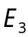决定的总产量为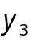，价格水平为。这时的总产量进一步下降，而价格水平进一步上涨。

一些西方学者认为，单纯用需求拉动或成本推动都不足以说明一般价格水平持续上涨，而应当同时从需求和供给两个方面以及二者的相互影响说明通货膨胀。于是又有人提出了从供给和需求两个方面及其相互影响说明通货膨胀的理论，即混合通货膨胀理论。

四、结构性通货膨胀
西方经济学家认为，在没有需求拉动和成本推动的情况下，只是由于经济结构因素的变动，也会出现一般价格水平的持续上涨。他们把这种价格水平的上涨叫做结构性通货膨胀。

结构性通货膨胀理论把通货膨胀的起因归结为经济结构本身所具有的特点。据西方学者解释，从生产率提高的速度看，社会经济结构的特点是，一些部门生产率提高的速度快，另一些部门生产率提高的速度慢；从经济发展的过程看，社会经济结构的特点是，一些部门正在迅速发展，另一些部门渐趋衰落；从同世界市场的关系看，社会经济结构的特点是，一些部门（开放部门）同世界市场的联系十分密切，另一些部门（非开放部门）同世界市场没有密切联系。现在社会经济结构不容易使生产要素从生产率低的部门转移到生产率高的部门，从渐趋衰落的部门转移到正在迅速发展的部门，从非开放部门转移到开放部门。但是，生产率提高慢的部门、正在趋向衰落的部门以及非开放部门在工资和价格问题上都要求“公平”，要求向生产率提高快的部门、正在迅速发展的部门以及开放部门“看齐”，要求”赶上去”，结果导致一般价格水平的上涨。

西方学者通常用生产率提高快慢不同的两个部门说明结构性通货膨胀。由于生产率提高的快慢不同，两个部门的工资增长的快慢也应当有区别。但是，生产率提高慢的部门要求工资增长向生产率提高快的部门看齐，结果使全社会工资增长速度超过生产率增长速度，因而引起通货膨胀。

假定、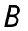分别为生产率提高快慢不同的两个部门，二者的产量相等。部门的生产增长率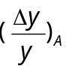为3.5%，工资增长率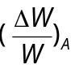也为3.5%。这时全社会的一般价格水平不会因为部门工资的提高而上涨。但是部门的生产增长率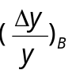是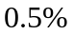，而工资增长率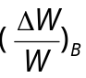因向部门看齐也达到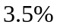时，这就使全社会的工资增长率超过生产增长率。

全社会的工资增长率为：
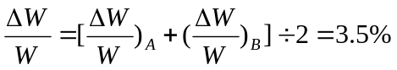
全社会的生产增长率为：
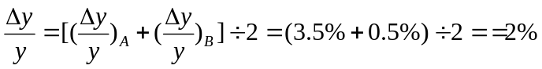
这样全社会工资增长率超过生产增长率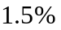，工资增长率超过生产增长率的百分比就是价格上涨率或通货膨胀率。西方学者认为，上述说明同样适用于在工资问题上渐趋衰落的部门向正在迅速发展的部门看齐、非开放部门向开放部门看齐的情况。

五、通货膨胀的持续
上面关于需求拉动通货膨胀和成本推动通货膨胀的分析表明，对经济的冲击如何移动了总需求曲线和总供给曲线，导致一个新的更高价格水平的均衡。但是，通货膨胀不是价格水平的一次性改变，而是价格水平的持续上升。在大多数情况下通货膨胀似乎有一种惯性。如果经济有了8%的通货膨胀率，那么，这8%的通货膨胀率会有不断持续下去的趋势。这种情况被称为通货膨胀螺旋。

产生这种现象的原因在于，如果经济中大多数人都预期到同样的通货膨胀率，那么，这种对通货膨胀预期就会变成经济运行的现实。在通货膨胀时期，劳工与厂方谈判，要求保证工资上升与物价水平的上涨一致，以使他们的实际工资不会下降。银行在贷款时也希望确保一定的实际收益率，因此，它们在确定贷款利率时，要考虑到它们年末回收的货币值低于年初贷出时的货币值这一情况。这意味着，在以货币计量的一些名义变量（如工资、租金等）的提高和价格上涨之间存在着因果关系。以工资为例，工资提高引起价格上涨，价格上涨又引起工资提高。于是，工资提高和价格上涨形成了螺旋式的上升运动。

考虑到上述情况，可以说，单纯用需求拉动或成本推动都不足以说明一般价格水平持续上涨。事实上，无论通货膨胀的原因如何，只要通货膨胀开始，需求拉动和成本推动过程几乎都发挥着作用。即使导致通货膨胀的初始原因消失了，通货膨胀也可以自行持续下去。当工人们预期物价会上涨时，他们就会坚持要求增加工资，而工资的上升，使企业成本增加，从而又导致更高的价格水平。

图18-6进一步说明了通货膨胀螺旋。

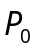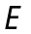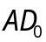
（a）
（b）
超额需求
超额需求
图18-6 通货膨胀螺旋
==========================================
（一）总需求曲线
产品市场均衡：
二部门：，则，，
三部门：，则，，
货币市场均衡：
，则，，
（二）总供给曲线
总生产函数：
劳动市场均衡：
，其中，劳动供给函数：；劳动需求函数：
==========================================

在（a）图中，经济初始时处于均衡点，它位于总供给曲线比较陡的部分。现在假定出现总需求冲击，总需求曲线从移到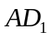。这个移动使得在原来的价格水平上出现了超额需求，结果价格上升到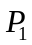。根据上面所说的工资-价格螺旋，价格上升会引起工资提高，较高的工资使总供给曲线向上移动，表现在（b）图中，就是总供给曲线由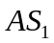移动到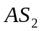。同时，更高的工资率意味着人们有更多的货币收入，导致更多的消费，从而使总需求进一步扩大，在（b）图中，总需求曲线由移动到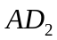。在新的价格水平下，新的总需求曲线与新的总供给曲线之间仍有差距。于是又存在一个对商品的超额需求，导致价格进一步上涨，又引发了另一轮的工资的上涨。这样，通货膨胀的压力在整个经济中具有不断循环下去的趋势。

关于交换方程，本书第二十二章第二节还将加以说明。
这个关系式的推导如下：将（18.2）式中的变量动态化，并取自然对数有： 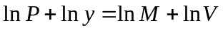 对上式关于时间求微分，并整理得： 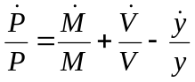 若记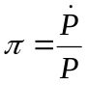，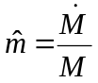，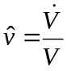，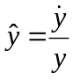，则有： 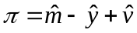
西方学者认为，在劳动生产率、工资率和通货膨胀率之间具有如下数量关系： 通货膨胀率=货币工资增长率-劳动生产增长率 这一关系可以用下列方式推导出来：由微观经济学的货币工资等于劳动边际产品价值的公式[这里，可以理解为整个社会的（平均）货币工资，为社会的（平均）价格水平， 为整个社会的劳动的边际产品，并用大体衡量社会的劳动生产率]，并将上述三个量动态化，即将、和都看成时间的函数，则通过对关于时间微分，可以得到： 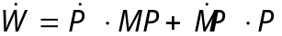 （1） 式中，字母上带点表示该字母所代表的变量关于时间的导数。例如，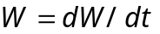，等等。今用（1）式除以，经变形有： 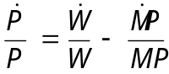 （2） 根据各变量的含义及增长率的表达式知，（2）式即为所推导的关系。

